**Manual Técnico**

Este manual está orientado a los desarrolladores, administradores del sistema o técnicos encargados de la instalación, configuración y mantenimiento del sistema.

**Estructura del Manual Técnico**

**1.1 Introducción**

**Contenido:**

* **Objetivo del manual**: Este manual está diseñado para guiar a los técnicos en la instalación, configuración, mantenimiento y resolución de problemas del sistema de reconocimiento de vehículos.
* **Tecnologías utilizadas**: Explicación breve de las tecnologías que componen el sistema:
  + **Backend**: FastAPI (Python).
  + **Base de Datos**: MySQL 5.7.
  + **Contenedores**: Docker y Docker Compose.
  + **Servidor**: Nginx.
  + **Aplicación Móvil**: Flutter.
  + **IA Generativa**: Gemini API (Google).

**1.2 Instalación del Sistema**

**Contenido:**

1. **Requisitos previos**:

* Sistema operativo recomendado: Ubuntu 20.04 o superior / Windows con WSL.
* Docker y Docker Compose instalados.
* Python 3.9 o superior.
* MySQL 5.7.
* Nginx.
* Gemini API Key (debes registrarte en Google AI para obtener una key).

1. **Pasos para la instalación**:

**Instalar Docker Desktop:**

* Descarga e instala Docker Desktop
* Durante la instalación, selecciona la opción de habilitar WSL 2 (Windows Subsystem for Linux 2).
* Después de la instalación, reinicia tu computadora.
* Verifica la instalación abriendo PowerShell y ejecutando:
  + docker --version
  + docker-compose --version

**Instalar Python 3.8 o superior**

* Descarga Python 3.8
* Durante la instalación, selecciona "Add Python to PATH".
* Verifica la instalación ejecutando en PowerShell:
  + python --version

**Obtener el repositorio del proyecto**

* Clona el repositorio con el siguiente comando:
* git clone <https://github.com/Maxtrax696/App_Reconocimiento_Vehiculos.git>
* Crear archivo “.env” en el “Modulo_Gemini_Vehicle_Info/”, que tendrá esta información:  
  **GEMINI_API_KEY=<Aquí_Pegar Key>**

**1.3 Configuración del Sistema**

**Contenido:**

1. **Configurar la base de datos MySQL**:

* En MySQL Workbench o MySQL Command Line, crea una base de datos:
* CREATE DATABASE vehicles;
* Configura las credenciales y la conexión en el archivo de configuración config.py.

**Configurar Docker Compose:**

* Asegúrate de tener el archivo docker-compose.yml en el repositorio del proyecto.
* Abre PowerShell, navega al directorio del proyecto y ejecuta:
* docker-compose up -d

**Configurar el servidor Nginx:**

En un terminal o CMD con dirección raíz del proyecto ejecutar el siguiente comando para Docker compose:

docker compose up –build -d

**1.4 Mantenimiento**

**Contenido:**

**Actualización del sistema**:

* Para actualizar los microservicios, se debe ejecutar:
  + docker-compose pull
  + docker-compose up -d
* **Copia de seguridad y restauración de la base de datos MySQL**:
  + **Respaldo**: mysqldump -u root -p vehicles > respaldo.sql
  + **Restauración**: mysql -u root -p vehicles < respaldo.sql

**1.5 Resolución de Problemas**

**Contenido:**

1. **Problema**: Error al conectar con la base de datos.
   * **Solución**: Verifica las credenciales en config.py y asegúrate de que el servicio MySQL esté corriendo correctamente: mysql -u root -p
2. **Problema**: El contenedor Docker no se está ejecutando.
   * **Solución**: Ejecuta docker-compose logs para revisar el log del contenedor: docker-compose logs

**Manual de Usuario**

Este manual está diseñado para los usuarios finales que utilizarán la aplicación móvil.

**Estructura del Manual de Usuario**

**2.1 Introducción**

**Contenido:**

* **Objetivo del manual**: Guía paso a paso para que el usuario pueda utilizar la aplicación móvil que permite la carga y visualización de resultados de vehículos.
* **Descripción de la aplicación**: La aplicación permite a los usuarios cargar imágenes de vehículos y obtener resultados sobre la **marca**, **modelo**, **año**, **precio estimado** y **reseña**.

**2.2 Instrucciones de Uso**

**Contenido:**

1. **Subir una imagen de vehículo**:
   * Abre la aplicación móvil.
   * Toca el botón **"Subir Imagen"** y selecciona una foto del vehículo desde tu galería o cámara.

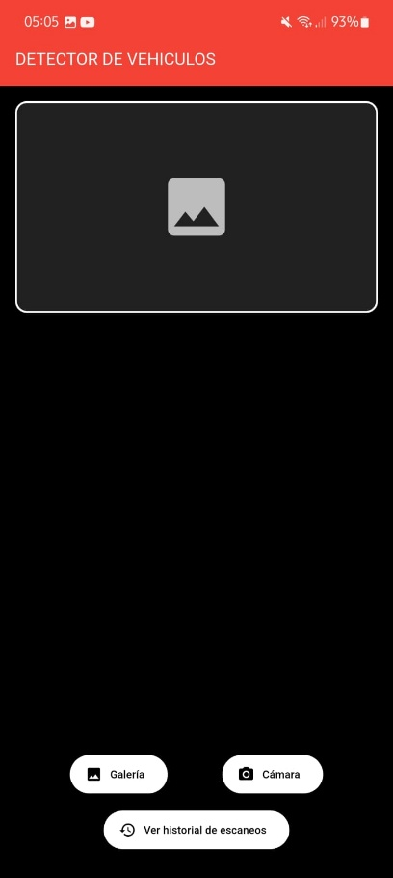

1. **Ver los resultados**:
   * Después de que la imagen sea procesada, verás los detalles del vehículo: **Marca**, **Modelo**, **Año**, **Precio estimado**, y **Reseña**.
   * La información será mostrada en una **pantalla clara y sencilla**.

1. **Consultar resultados anteriores**:
   * Ve a la sección **"Historial"** para ver todos los vehículos previamente analizados.

**2.3 Solución de Problemas**

**Contenido:**

1. **El análisis no funciona**:
   * Si la imagen no es reconocida, asegúrate de que esté clara y bien iluminada. Si el sistema no puede detectar el vehículo, intenta subir una nueva imagen.

1. **No se pueden ver los resultados**:
   * Verifica tu conexión a Internet y asegúrate de que la aplicación esté actualizada. Si el problema persiste, intenta reiniciar la aplicación.